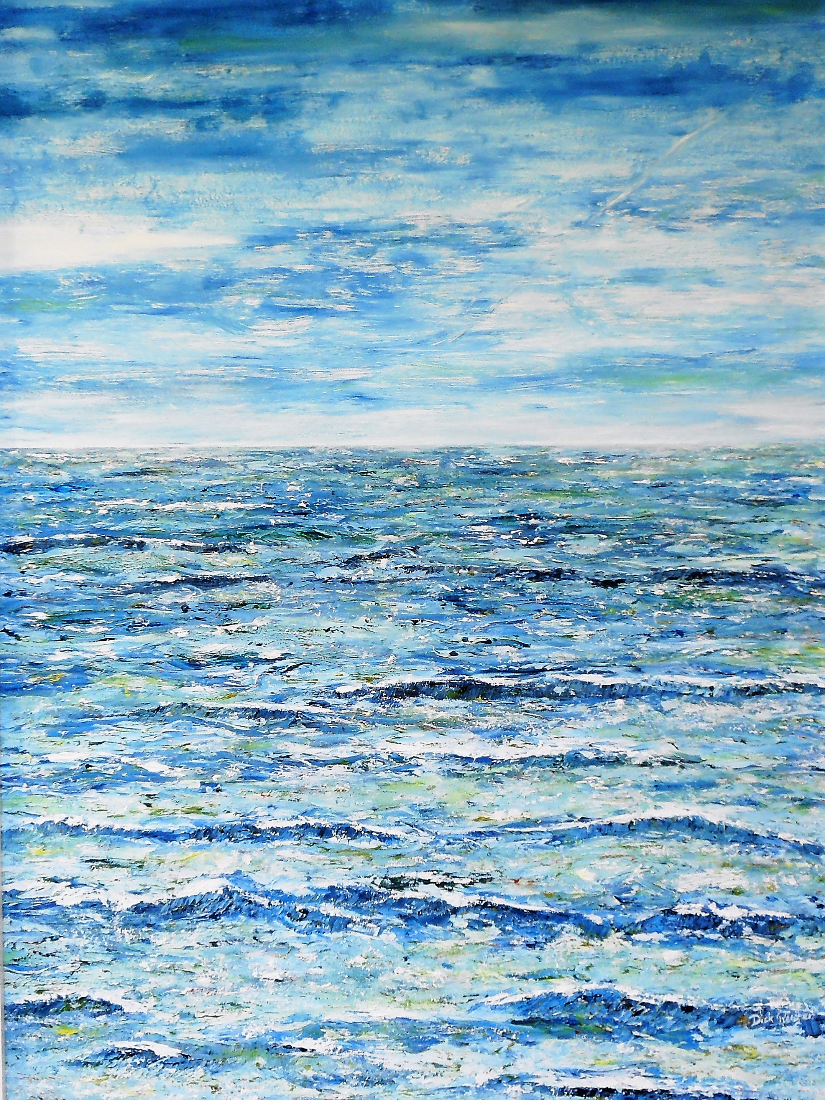

**Dick Reeder**

**Ontmoetingskerk Nijmegen**

**8 november - 15 december 2021**

**thema Water**

**schilderijen aquarellen etsen**

**Maandag 22 november, 19.30 uur**

**lezing Dick Reeder**

**‘Het thema water in poëzie, muziek en beeldende kunst’**

**Meijhorst 70 – 33 Nijmegen**

**Openingstijden: elke werkdag van 9 tot 12**

**In overleg: 024 3441446**

**06 12756975 /** [**d.g.reeder@hotmail.com**](mailto:d.g.reeder@hotmail.com) **/** [**www.flickr.com/dickreeder/**](http://www.flickr.com/dickreeder/)**albums**